Информация к проекту решения:
1.30. Заявитель: ООО «ТРЕСТ»

Земельный участок:

кадастровый номер 54:35:101435:571

местоположение: Центральный район, ул. Чаплыгина (планшет 1591);

площадь 2015 кв.м.

Зонирование: зона делового, общественного и коммерческого назначения (ОД-1), подзона делового, общественного и коммерческого назначения с объектами различной плотности жилой застройки (ОД-1.1)

Заявленные требования: в части уменьшения предельного минимального количества машино-мест для стоянок индивидуальных транспортных средств для объектов капитального строительства с видом разрешенного использования «многоквартирные среднеэтажные дома» с 31 машино-места до 28 машино-мест.

Обоснование согласно заявлению: в связи с тем, что наличие инженерных сетей является неблагоприятным для застройки.

Планируется: строительство многоквартирного среднеэтажного дома со встроенными помещениями обслуживания населения и подземной автостоянкой

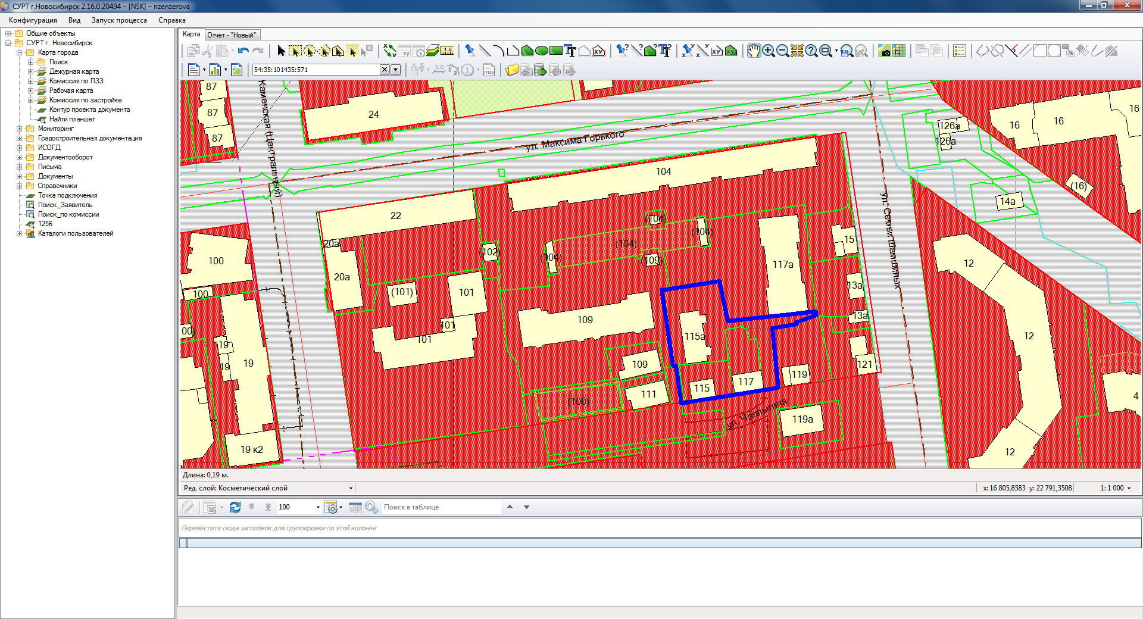
ОД-1.1
54:35:101435:571

